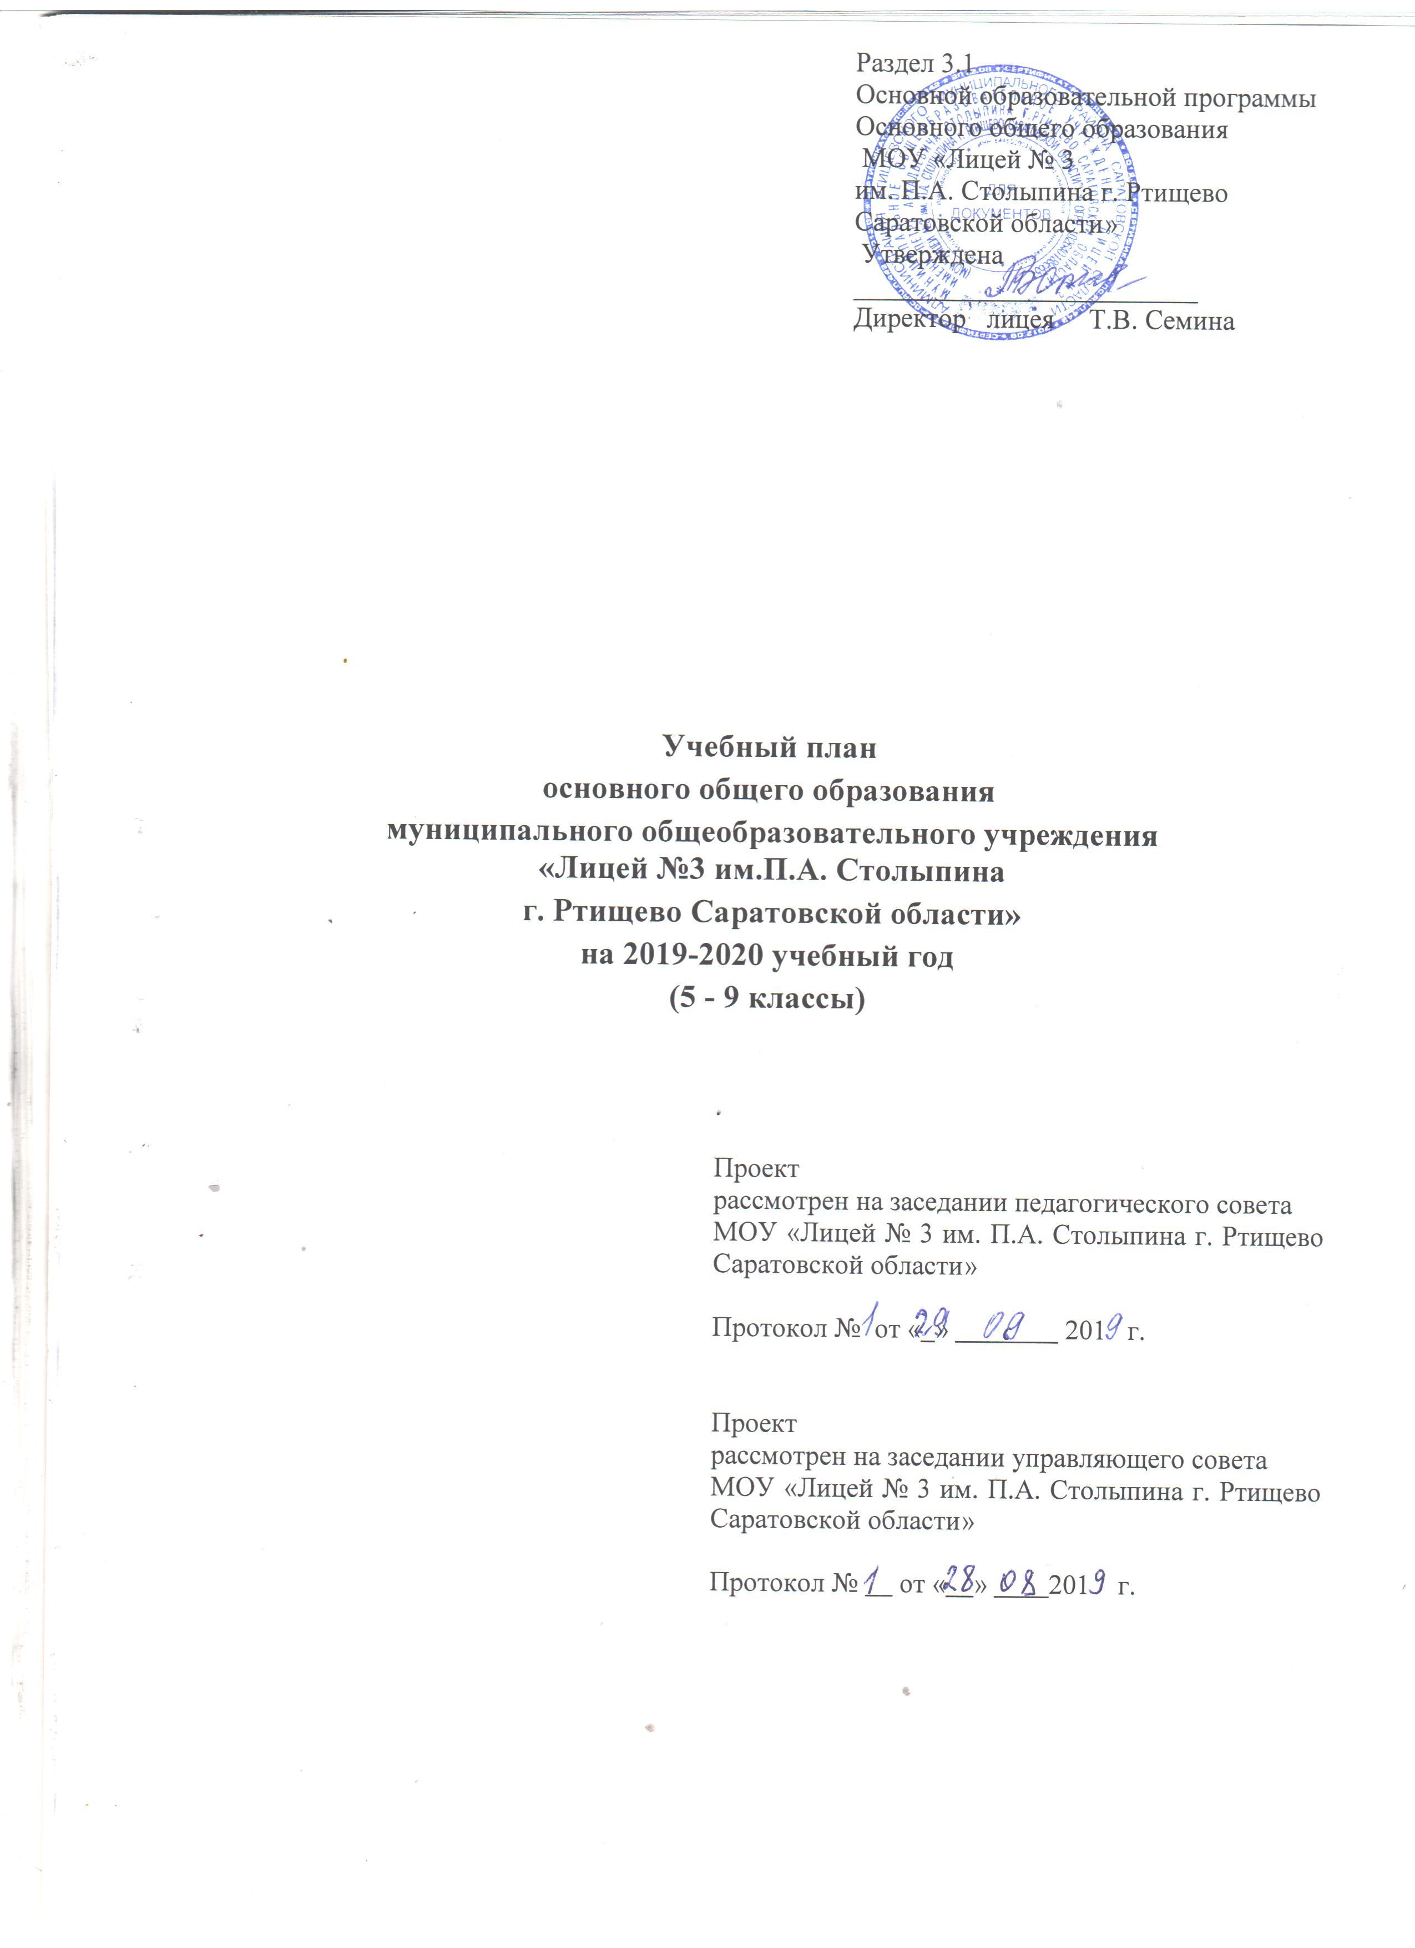
Учебный план основного общего образования
на 2019 – 2020 учебный год
МОУ «Лицей №3 им. П.А. Столыпина г. Ртищево Саратовской области»
5 аб класс
5 - ти дневная рабочая неделя
Предметные области | Учебные предметы | Количество часов в неделю
Предметные области | Учебные предметы | в неделю | в год
Обязательная часть
Русский язык и литература | Русский язык | 5 | 170
Русский язык и литература | Литература | 3 | 102
Иностранные языки | Иностранный язык (английский) | 3 | 102
Математика и информатика | математика | 5 | 170
Общественно-научные предметы | Всеобщая история | 2 | 68
Общественно-научные предметы | География | 1 | 34
Естественно- научные предметы | Биология | 1 | 34
Искусство | Музыка | 1 | 34
Искусство | Изобразительное искусство | 1 | 34
Технология | Технология | 2 | 68
Физическая культура и  основы безопасности жизнедеятельности | Физическая культура | 3 | 102
Итого |  | 27 | 918
Часть, формируемая участниками образовательных отношений
ОДНКНР (Основы православной культуры) |  | 1 | 34
Введение в физику |  | 1 | 34
Итого |  | 2 | 68
Максимально допустимая нагрузка |  | 29 | 986

Учебный план основного общего образования
на 2019 – 2020 учебный год
МОУ «Лицей №3 им. П.А. Столыпина г. Ртищево Саратовской области»
6а класс
5 - ти дневная рабочая неделя

Предметные области | Учебные предметы | Количество часов в неделю
Предметные области | Учебные предметы | в неделю | в год
Обязательная часть
Русский язык и литература | Русский язык | 6 | 204
Русский язык и литература | Литература | 3 | 102
Иностранные языки | Иностранный язык (английский) | 3 | 102
Математика и информатика | математика | 5 | 170
Общественно-научные предметы | История России.  Всеобщая история | 2 | 68
Общественно-научные предметы | Обществознание | 1 | 34
Общественно-научные предметы | География | 1 | 34
Естественнонаучные предметы | Биология | 1 | 34
Искусство | Музыка | 1 | 34
Искусство | Изобразительное искусство | 1 | 34
Технология | Технология | 2 | 68
Физическая культура и  основы безопасности жизнедеятельности | Физическая культура | 3 | 102
Итого |  | 29 | 986
Часть, формируемая участниками образовательных отношений
Начала экономики |  | 1 | 34
Итого |  | 1 | 34
Максимально допустимая нагрузка |  | 30 | 1020

Учебный план основного общего образования
на 2019 – 2020 учебный год
МОУ «Лицей №3 им. П.А. Столыпина г. Ртищево Саратовской области»
6б класс
5 - ти дневная рабочая неделя

Предметные области | Учебные предметы | Количество часов в неделю
Предметные области | Учебные предметы | в неделю | в год
Обязательная часть
Русский язык и литература | Русский язык | 6 | 204
Русский язык и литература | Литература | 3 | 102
Иностранные языки | Иностранный язык (английский) | 3 | 102
Математика и информатика | математика | 5 | 170
Общественно-научные предметы | История России.  Всеобщая история | 2 | 68
Общественно-научные предметы | Обществознание | 1 | 34
Общественно-научные предметы | География | 1 | 34
Естественно- научные предметы | Биология | 1 | 34
Искусство | Музыка | 1 | 34
Искусство | Изобразительное искусство | 1 | 34
Технология | Технология | 2 | 68
Физическая культура и  основы безопасности жизнедеятельности | Физическая культура | 3 | 102
Итого |  | 29 | 986
Часть, формируемая участниками образовательных отношений
Введение в физику |  | 1 | 34
Итого |  | 1 | 34
Максимально допустимая нагрузка |  | 30 | 1020

Учебный план основного общего образования
на 2019 – 2020 учебный год
МОУ «Лицей №3 им. П.А. Столыпина г. Ртищево Саратовской области»
7аб класс
5 - ти дневная рабочая неделя

Предметные области | Учебные предметы | Количество часов
Предметные области | Учебные предметы | в неделю | в год
Обязательная часть
Русский язык и литература | Русский язык | 4 | 136
Русский язык и литература | Литература | 2 | 68
Иностранные языки | Иностранный язык  (английский) | 3 | 102
Математика и информатика | Алгебра | 3 | 102
Математика и информатика | Геометрия | 2 | 68
Математика и информатика | Информатика | 1 | 34
Общественно-научные предметы | История России.  Всеобщая история | 2 | 34
Общественно-научные предметы | Обществознание | 1 | 34
Общественно-научные предметы | География | 2 | 68
Естественно-научные предметы | Физика | 2 | 68
Естественно-научные предметы | Биология | 1 | 34
Искусство | Музыка | 1 | 34
Искусство | Изобразительное искусство | 1 | 34
Технология | Технология | 2 | 68
Физическая культура и основы безопасности жизнедеятельности | Физическая культура | 3 | 102
Итого |  | 30 | 1020
Часть, формируемая участниками образовательных отношений
Старт в химию |  | 1 | 34
Экономика: история и современная организация хозяйственной деятельности. |  | 1 | 34
Итого |  | 2 | 68
Максимально допустимая нагрузка |  | 32 | 1088

Учебный план
основного общего образования
на 2019 – 2020 учебный год
МОУ «Лицей №3 им. П.А. Столыпина г. Ртищево Саратовской области»
8а класс
5 - ти дневная рабочая неделя

Предметные области | Учебные предметы | Количество часов
Предметные области | Учебные предметы | в неделю | в год
Обязательная часть
Русский язык и литература | Русский язык | 3 | 102
Русский язык и литература | Литература | 2 | 68
Иностранные языки | Иностранный язык  (английский) | 3 | 102
Математика и информатика | Алгебра | 3 | 102
Математика и информатика | Геометрия | 2 | 68
Математика и информатика | Информатика | 1 | 34
Общественно-научные предметы | История России.  Всеобщая история | 2 | 68
Общественно-научные предметы | Обществознание | 1 | 34
Общественно-научные предметы | География | 2 | 68
Естественно-научные предметы | Физика | 2 | 68
Естественно-научные предметы | Химия | 2 | 68
Естественно-научные предметы | Биология | 2 | 68
Искусство | Музыка | 1 | 34
Технология | Технология | 1 | 34
Физическая культура и основы безопасности жизнедеятельности | ОБЖ | 1 | 34
Физическая культура и основы безопасности жизнедеятельности | Физическая культура | 3 | 102
Итого |  | 31 | 1054
Часть, формируемая участниками образовательных отношений
Экономика: история и современная организация хозяйственной деятельности. |  | 1 | 34
Что мы знаем о веществе |  | 1 | 34
Итого |  | 2 | 68
Максимально допустимая нагрузка |  | 33 | 1122

Учебный план
основного общего образования
на 2019 – 2020 учебный год
МОУ «Лицей №3 им. П.А. Столыпина г. Ртищево Саратовской области»
8б класс
5 - ти дневная рабочая неделя

Предметные области | Учебные предметы | Количество часов
Предметные области | Учебные предметы | в неделю | в год
Обязательная часть
Русский язык и литература | Русский язык | 3 | 102
Русский язык и литература | Литература | 2 | 68
Иностранные языки | Иностранный язык  (английский) | 3 | 102
Математика и информатика | Алгебра | 3 | 102
Математика и информатика | Геометрия | 2 | 68
Математика и информатика | Информатика | 1 | 34
Общественно-научные предметы | История России.  Всеобщая история | 2 | 68
Общественно-научные предметы | Обществознание | 1 | 34
Общественно-научные предметы | География | 2 | 68
Естественно-научные предметы | Физика | 2 | 68
Естественно-научные предметы | Химия | 2 | 68
Естественно-научные предметы | Биология | 2 | 68
Искусство | Музыка | 1 | 34
Технология | Технология | 1 | 34
Физическая культура и основы безопасности жизнедеятельности | ОБЖ | 1 | 34
Физическая культура и основы безопасности жизнедеятельности | Физическая культура | 3 | 102
Итого |  | 31 | 1054
Часть, формируемая участниками образовательных отношений
Алгебра |  | 1 | 34
Что мы знаем о веществе |  | 1 | 34
Итого |  | 2 | 68
Максимально допустимая нагрузка |  | 33 | 1122

Учебный план
основного общего образования на 2019 – 2020 учебный год
МОУ «Лицей №3 им. П.А. Столыпина г. Ртищево Саратовской области»
9аб классы
5 - ти дневная рабочая неделя

Предметные области | Учебные предметы | Количество часов
Предметные области | Учебные предметы | в неделю | в год
Обязательная часть
Русский язык и литература | Русский язык | 3 | 102
Русский язык и литература | Литература | 3 | 102
Родной язык и родная литература | Родной язык (русский) | 0,5 | 17
Родной язык и родная литература | Родная литература (русская) | 0,5 | 17
Иностранные языки | Иностранный язык  (английский) | 3 | 102
Иностранные языки | Второй иностранный язык (немецкий) | 1 | 34
Математика и информатика | Алгебра | 3 | 102
Математика и информатика | Геометрия | 2 | 68
Математика и информатика | Информатика | 1 | 34
Общественно-научные предметы | История России.  Всеобщая история | 2 | 68
Общественно-научные предметы | Обществознание | 1 | 34
Общественно-научные предметы | География | 2 | 68
Естественно-научные предметы | Физика | 3 | 102
Естественно-научные предметы | Химия | 2 | 68
Естественно-научные предметы | Биология | 2 | 68
Физическая культура и основы безопасности жизнедеятельности | ОБЖ | 1 | 34
Физическая культура и основы безопасности жизнедеятельности | Физическая культура | 2 | 68
Итого |  | 32 | 1088
Часть, формируемая участниками образовательных отношений
Физическая культура |  | 1 | 34
Итого |  | 1 | 34
Максимально допустимая нагрузка |  | 33 | 1122

